Lycée Sonia Delaunay CESSON
Classes : Première et Terminale Histoire des arts
Enseignante : Betty Parois
Artiste : Emilio Chiofalo

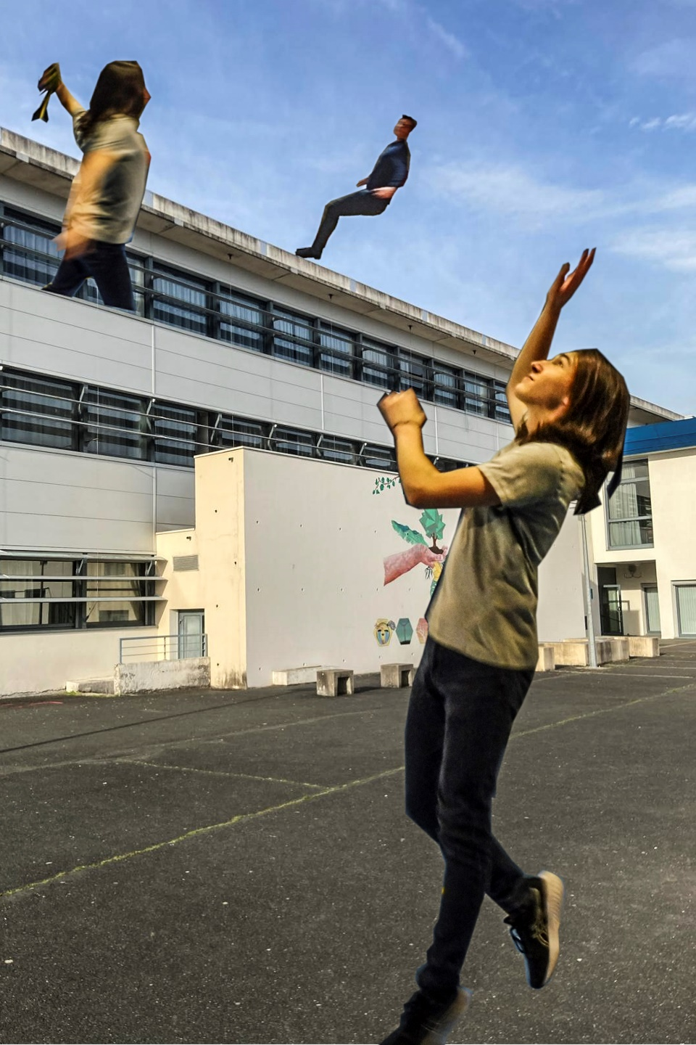
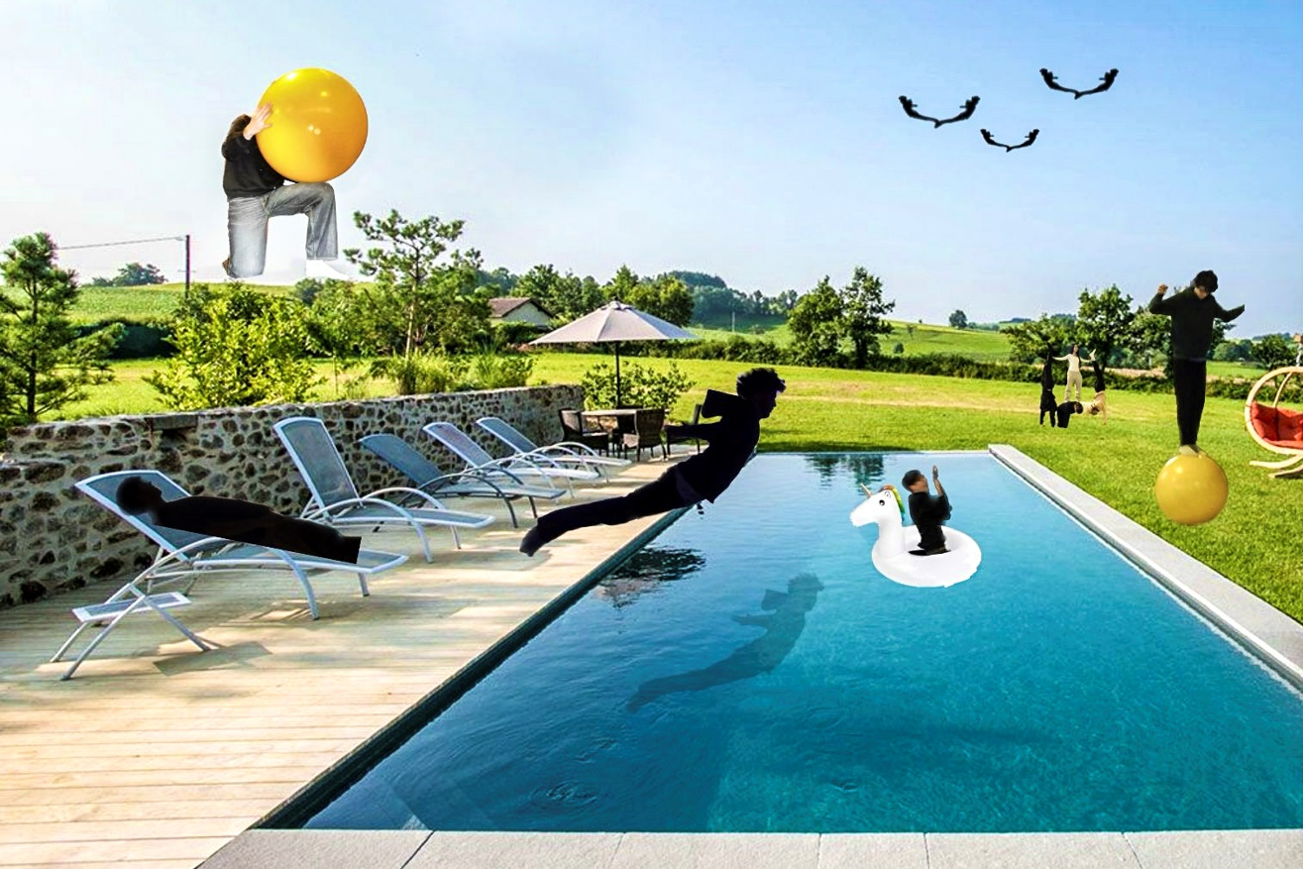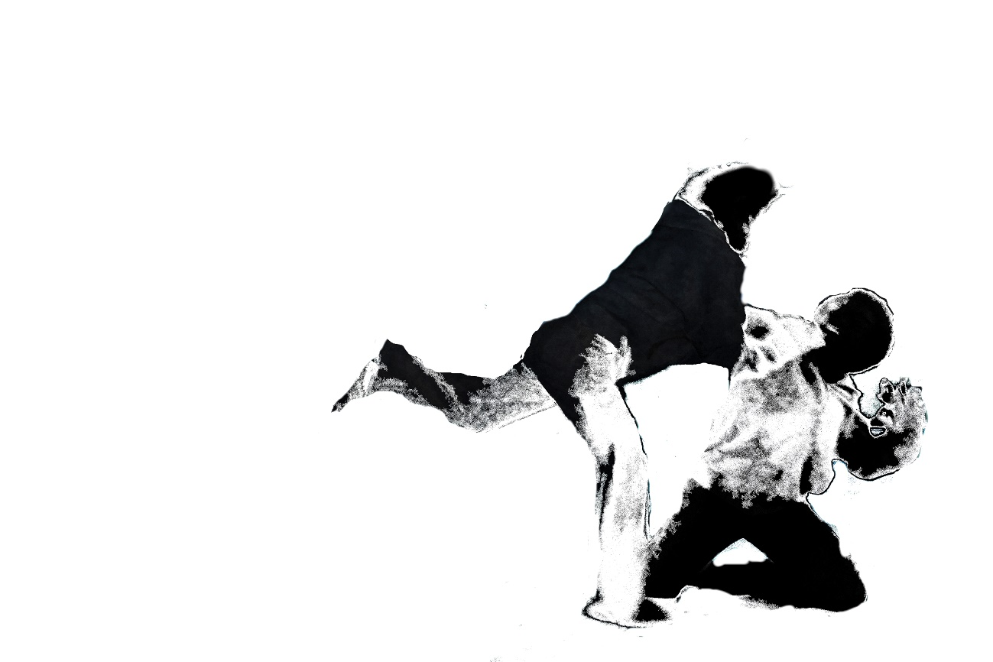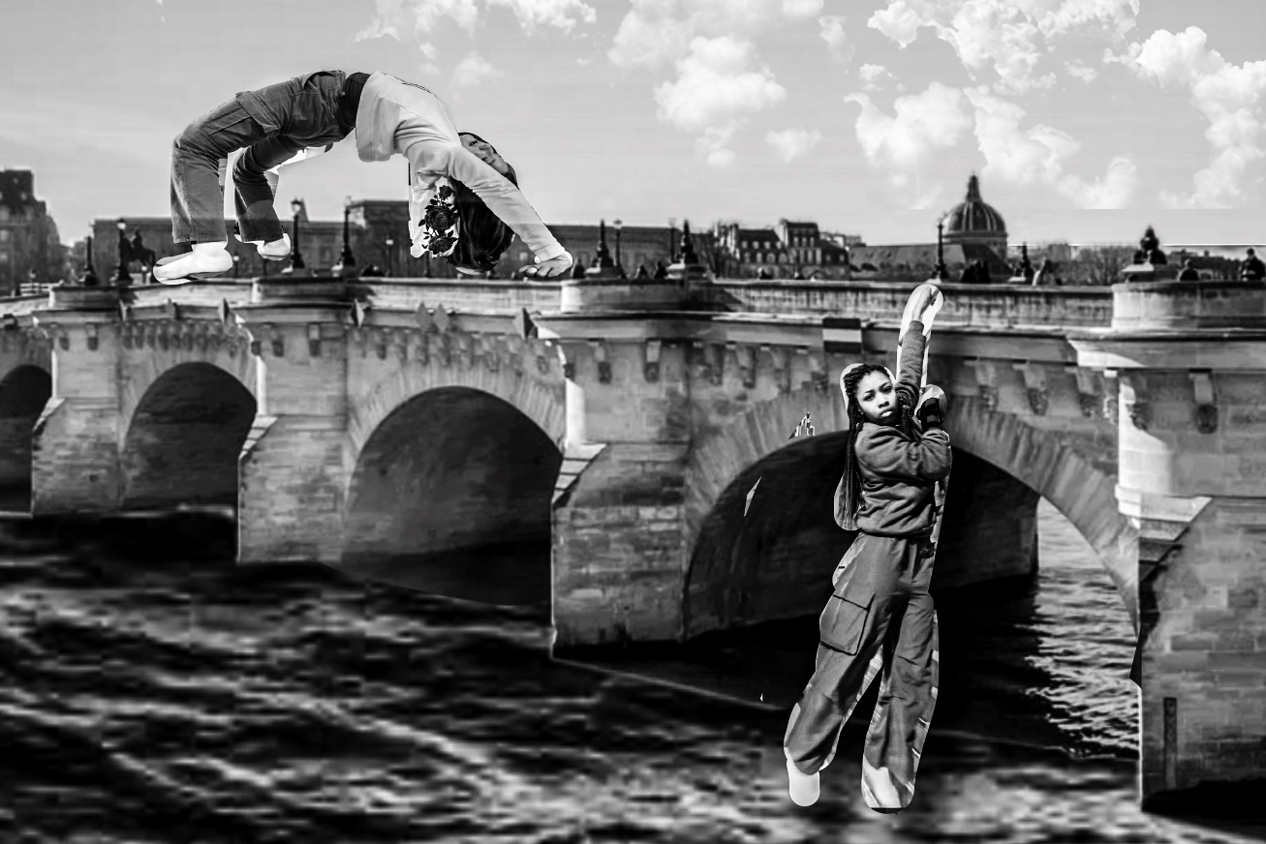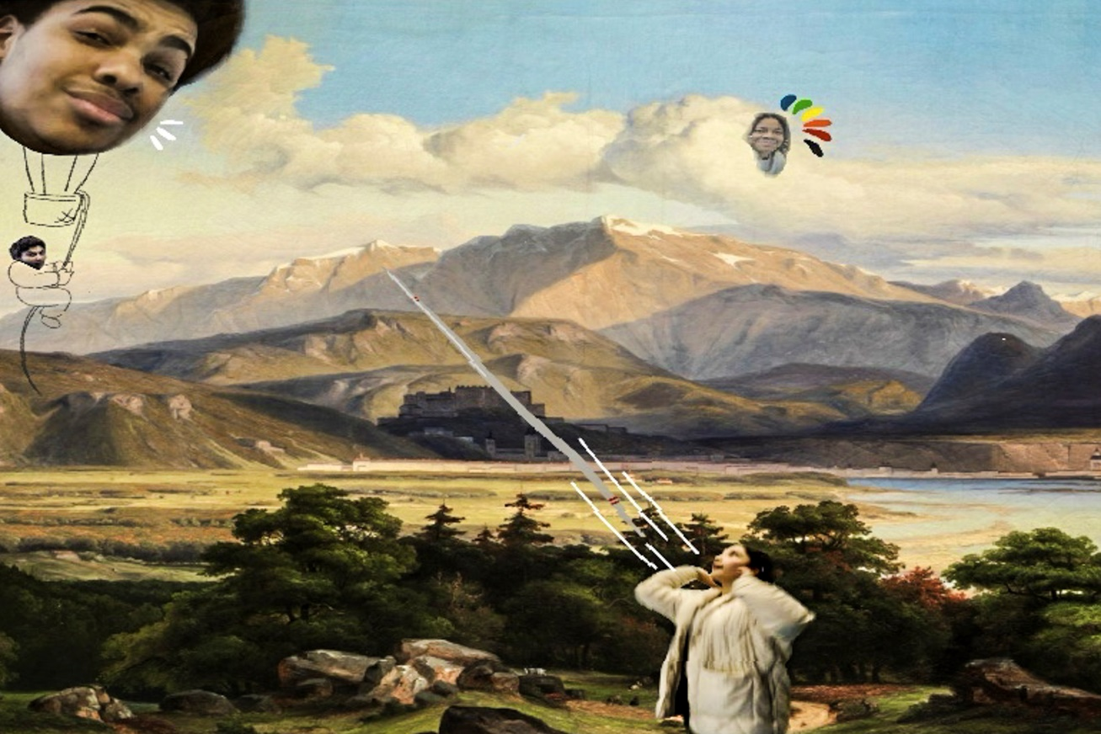

Triple Mix(te)s est un projet d’éducation artistique et culturelle singulier mené dans quatre lycées franciliens professionnels, technologiques ou généraux. Ce projet est conçu et piloté par le Centre Photographique d’Île-de-France, en partenariat avec deux lieux culturels de Seine-et-Marne : le Centre d’art contemporain La Ferme du Buisson et le Parc culturel de Rentilly ― Michel Chartier.

Triple Mix(te)s bénéficie du soutien de la Région Île-de-France à travers le dispositif de Convention Régionale d’Éducation Artistique et Culturelle et du ministère de la Culture - DRAC Île-de-France, à travers le dispositif de Résidence territoriale d’éducation artistique et culturelle en milieu scolaire.

Un thème commun aux quatre lycées a été donné : « La photographie, nouvelle épreuve olympique ». Imaginons : en 2024, à la faveur des JOP, la photographie n’est plus (ou plus seulement) considérée comme un art, mais aussi comme un sport. C’est-à-dire : comme une activité physique, collective ou non, qui appelle le jeu, l’effort, l’entraînement et le respect d’un certain nombre de règles. Comment inventer, réinventer la pratique photographique à l’aune de cette hypothèse ? Quels mouvements (du corps, de l’appareil) mettre en œuvre ? Quelles règles inventer ? Pour quel(s) jeux ? Comment s’y entraîner ? Le thème permet d’expérimenter les potentialités de la photographie en même temps que de réfléchir à ce qui la fonde, notamment dans son rapport au mouvement.

Présentation du projet :
Emilio Chiofalo, au lycée Sonia Delaunay, a proposé aux élèves des classes de Première et Terminale spécialité Histoire des arts d’utiliser la photographie pour capter le mouvement en réalisant des photocollages numériques, puis argentiques dans le laboratoire installé au lycée. Dans un premier temps, les élèves sont allé·es photographier leurs camarades lors de leur cours de sport afin de capter le mouvement physique. Dans un second temps, à l’aide du logiciel GIMP, iels ont détouré les personnes pour les intégrer dans d’autres images, prises dans le lycée ou issues d’internet. Enfin, un troisième temps est consacré à l’expérimentation argentique, où les élèves ont pu créer de nouveaux montages visuels. Iels ont travaillé la composition de leurs images donnant des résultats surréalistes et humoristiques. Les élèves ont choisi pour le concours des photocollages où sont visibles à la fois les gestes sportifs et les gestes plastiques.

